Thực Hành Trích Xuất và Xây Dựng Class Diagram Hệ Thống Rikkeishop
THỰC HÀNH TRÍCH XUẤT VÀ XÂY DỰNG CLASS DIAGRAM HỆ THỐNG RIKKEISHOP
Bước 1: Trích xuất Lớp, Thuộc tính và Phương thức
Bảng phân tích
Thành phần | Lớp Customer | Lớp Order
Thuộc tính (Attributes) | customerId, fullName, phoneNumber | orderId, createdDate
Phương thức (Methods) | placeOrder() | calculateTotal()

Giải thích
Lớp Customer:
- customerId: Mã khách hàng.
- fullName: Họ tên khách hàng.
- phoneNumber: Số điện thoại khách hàng.
- placeOrder(): Phương thức thực hiện đặt hàng.
Lớp Order:
- orderId: Mã đơn hàng.
- createdDate: Ngày tạo đơn hàng.
- calculateTotal(): Phương thức tính tổng tiền đơn hàng.
Bước 2: Thiết lập Access Modifiers và Multiplicity
1. Mức truy cập thuộc tính
Các thuộc tính:
- customerId
- fullName
- phoneNumber
- orderId
- createdDate
được thiết lập:
Private – ký hiệu -
→ Điền vào chỗ trống:
Mức truy cập cho các thuộc tính (customerId, fullName...): private (Ký hiệu: -)
3. Multiplicity
Quan hệ giữa Customer và Order là:
Association (Kết hợp)
Theo đề:
Một khách hàng có thể có nhiều đơn hàng, nhưng mỗi đơn hàng chỉ thuộc về một khách hàng duy nhất.
Vì vậy:
- Phía Customer: 1
- Phía Order: 0..*
→ Điền:
Bội số từ Customer sang Order là: 1 - 0..*
Ý nghĩa:
1: Một Order chỉ thuộc về một Customer duy nhất.
0..*: Một Customer có thể có 0 hoặc nhiều Order.
Bước 3: Vẽ Class Diagram
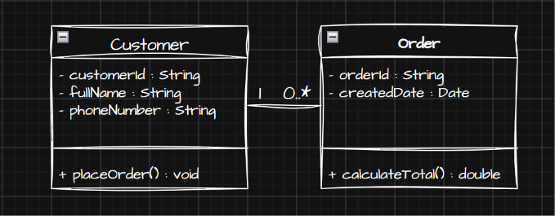

THỰC HÀNH PHÁT HIỆN LỖI THIẾT KẾ VÀ TÁI CẤU TRÚC CLASS DIAGRAM HỆ THỐNG RIKKEICARE
Bước 1: Soi lỗi thiết kế
Quan sát 2 lớp trùng lặp
Những thuộc tính nào đang bị khai báo trùng lặp ở 2 lớp?
→ maNhanVien, hoTen, soDienThoai
Nhận xét lỗi thiết kế
Hai lớp BacSi và YTa đang khai báo trùng lặp các thuộc tính chung của nhân viên y tế như maNhanVien, hoTen, soDienThoai, gây dư thừa dữ liệu và khó bảo trì khi cần thay đổi thông tin chung.
Bước 2: Tái cấu trúc bằng Inheritance
Tạo lớp cha NhanVienYTe để chứa các thuộc tính dùng chung.
Bảng tái cấu trúc
Lớp cha (Superclass) | Lớp con (Subclass) | Thuộc tính dùng chung | Thuộc tính riêng biệt
NhanVienYTe | BacSi | maNhanVien, hoTen, soDienThoai | chuyenKhoa
NhanVienYTe | YTa | maNhanVien, hoTen, soDienThoai | khuVucTruc

Bước 3: Thiết lập quan hệ Tổng hợp (Aggregation)
Các lớp
KhoaKham
KhoaKham
-------------------------
- maKhoa : String
- tenKhoa : String
NhanVienYTe
NhanVienYTe
-------------------------
- maNhanVien : String
- hoTen : String
- soDienThoai : String
Bước 4: Class Diagram sau tái cấu trúc
